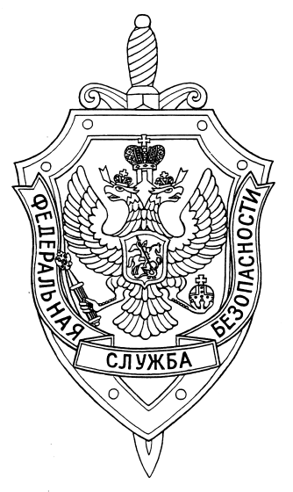

СООБЩЕНИЕ ПРЕСС-СЛУЖБЫ

ПОГРАНИЧНОГО УПРАВЛЕНИЯ ФСБ РОССИИ ПО НОВОСИБИРСКОЙ ОБЛАСТИ

г. Новосибирск, ул. Залесского 9, тел.: (383) 216-87-82,

e-mail: [pu.novosibobl@fsb.ru](mailto:pu.novosibobl@fsb.ru)

Пограничное управление ФСБ России по Новосибирской области информирует жителей региона о том, что Правительством Российской Федерации внесены изменения от 31.03.2021 № 814-р в распоряжение Правительства Российской Федерации от 16.03.2020 г. № 635-р.

Так, перечень иностранных государств, граждане которых и лица, имеющие вид на жительство либо иной документ, подтверждающий право на постоянное проживание в которых, могут въезжать в Российскую Федерацию из этих государств через воздушные пункты пропуска, согласно приложения № 1 дополнен следующими странами: Венесуэла, Германия, Сирия, Таджикистан, Узбекистан, Шри-Ланка.